地方公共団体情報システム標準化に係る

情報提供依頼（RFI）

西宮市　デジタル推進課

２０２５年２月

**目次**

**第1章 総論** 3

**1.1. 情報提供依頼の背景と目的** 3

**第2章 提供資料一覧** 4

**第3章 標準準拠システム構築に係る前提条件** 5

**3.1. 構築環境に係る前提条件** 5

**第4章 標準準拠システム調達単位** 6

**第5章 情報提供要領** 7

**5.1. 実施手順・スケジュール** 7

**5.2. ヒアリングの実施** 7

**第6章 留意事項** 8

**第7章 問い合わせ先** 9

# **総論**

## **情報提供依頼の背景と目的**

令和３年９月１日施行の「地方公共団体情報システムの標準化に関する法律（令和３年法律第40号）」（以下「標準化法」）により、自治体の情報システムは国が示した標準仕様を満たしたシステム（以下「標準準拠システム」）に切り替えていくことが求められています。

標準化法において、「地方公共団体情報システムの標準化」は「住民の利便性の向上、地方公共団体の行政運営の効率化及び地方公共団体情報システムに係る互換性の確保のため、地方公共団体情報システムに必要とされる機能等についての統一的な基準に適合した地方公共団体情報システムを地方公共団体が利用することをいう。」と定義されており、住民の利便性、行政運営の効率化、システムの互換性確保のいずれも欠くことができない取り組みとなっています。

本市は令和５年度より段階的に各業務システムの標準化プロジェクトを進めているところですが、一部の業務は特定移行支援システムとして申請済みであり、令和７年度以降も業務システムの調達を予定しております。

以上を踏まえ、西宮市への標準準拠システム提案意思に関する情報を求めることを目的として情報提供依頼（RFI）を実施するものです。

# **提供資料一覧**

　本市から提供する資料一覧は以下のとおりです。

|  |  |
| --- | --- |
| 資料名 | 内容 |
| 情報提供依頼書 | 本資料 |
| 【様式１】質問票 | 貴社からの質問を受け付ける際に利用する様式 |
| 【様式２】回答書 | 情報提供者情報 |
| 提案意思 |

# **標準準拠システム構築に係る前提条件**

## **構築環境に係る前提条件**

本市は、標準準拠システムの構築先としてガバメントクラウドは利用せず、VMware vSphereを活用し、ハウジング環境に構築した仮想化基盤（以下、ハウジング仮想化基盤）上に構築する方針にしております。

ハウジング仮想化基盤は西宮市庁内ネットワークをL2延伸した構成となっており、事業者が要件を満たした環境及び西宮市役所第二庁舎・事業者間の回線を整備することを前提として、システム構築作業及びシステム稼働後の保守作業をリモートにて実施することを可とします。

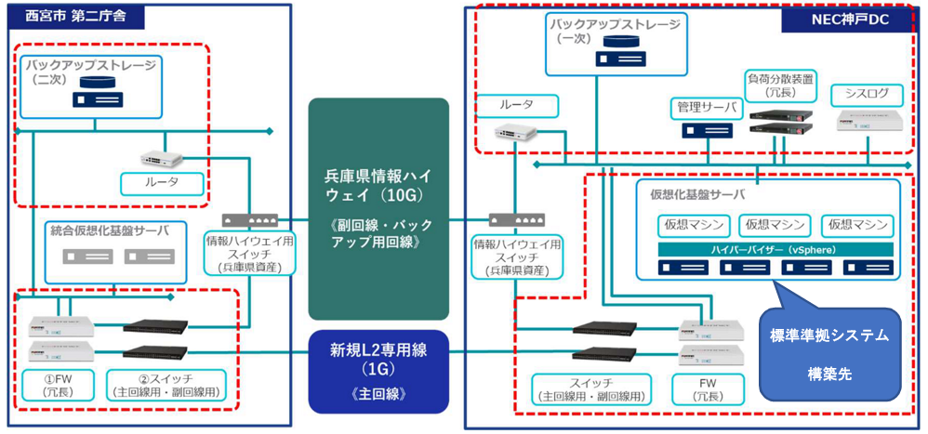

# **標準準拠システム調達単位**

　本市における標準準拠システムの調達単位は以下のとおり予定しています。

|  |  |  |  |  |
| --- | --- | --- | --- | --- |
| 調達単位 | 業務名 | | 現行システム | 備考 |
| A | ① | 住民記録 |  | 本情報提供依頼の範囲外 |
| ② | 印鑑 |  |
| B | ③ | 個人住民税 |  | 本情報提供依頼の範囲外 |
| ④ | 法人住民税 |  |
| ⑤ | 固定資産税 |  |
| ⑥ | 軽自動車税 |  |
| C | ⑦ | 介護保険 |  | 本情報提供依頼の範囲外 |
| D | ⑧ | 障害者福祉 | 独自開発・  ふれあい  ※北日本コンピューター  サービス | 特定移行支援システム申請済み |
| E | ⑨ | 就学 | 独自開発 | 特定移行支援システム申請済み |
| F | ⑩ | 選挙人名簿管理 |  | 本情報提供依頼の範囲外 |
| G | ⑪ | 国民年金 | 独自開発 | 特定移行支援システム申請済み |
| H | ⑫ | 後期高齢者医療保険 |  | 本情報提供依頼の範囲外 |
| I | ⑬ | 生活保護 |  | 本情報提供依頼の範囲外 |
| J | ⑭ | 健康管理  （特定健診含む） | 独自開発 | 特定移行支援システム申請済み |
| K | ⑮ | 児童手当 | 独自開発 | 特定移行支援システム申請済み |
| ⑯ | 児童扶養手当 | 独自開発 |
| L | ⑰ | 子ども・子育て支援 | こあら・ひつじ  ※日本システムブレーンズ | 特定移行支援システム申請済み |
| M | ⑱ | 国民健康保険 |  | 本情報提供依頼の範囲外 |
| N | ⑲ | 戸籍 |  | 本情報提供依頼の範囲外 |
| ⑳ | 戸籍の附票 |  |

# **情報提供要領**

## **実施手順・スケジュール**

#### **情報提供依頼に関する質問事項の受付期間**

令和７年３月１９日（水）１７：３０まで

様式１「質問票」を本市担当者宛に電子メールでご連絡ください。

件名は「【地方公共団体情報システム標準化に係る情報提供依頼への質問事項：（貴社名）】」としてください。

来庁や電話等の上記以外の方式による質問については回答しかねますのでご了承ください。

　質問・回答については集約し、質問いただいた各事業者ご担当者様宛にメールで送付します。

#### **情報提供依頼回答書の提出期限**

令和７年３月２６日（水）１７：３０まで

様式２「回答書」を本市担当者宛に電子メールでご連絡ください。必要に応じて任意様式による別紙資料を併せて提出いただいても構いません。

件名は「【地方公共団体情報システム標準化に係る情報提供依頼への回答：（貴社名）】」としてください。

## **ヒアリングの実施**

　提出資料は本市職員及び標準化に係る支援業務の受託事業者にて確認させていただきます。なお、本情報提供依頼は広く提案意思を確認するものであり、詳細な要件については省略させていただいております。必要に応じてヒアリングを実施し、本市から追加資料の提供及び提案に係る具体的な条件等を確認させていただきたく存じますので、ご協力のほどお願いいたします。

# **留意事項**

* 本情報提供依頼は、標準準拠システムへの移行に関して情報を得るために実施するものであり、貴社からの回答を以て将来の契約を約束するものではありません。
* 本情報提供依頼に係る資料の作成、提出等に要する費用は貴社負担でお願いいたします。
* 回答内容は西宮市関係者における情報共有及び国への報告において一部利用させていただく可能性があります。
* ご提供いただいた資料は返却いたしません。

# **問い合わせ先**

西宮市　総務局　デジタル推進部　デジタル推進課（担当：中瀬、坂井）

〒662-8567　西宮市六湛寺町８番２８号　西宮市役所　第二庁舎５階

ＴＥＬ　0798-35-3520

電子メール　jyosys@nishi.or.jp（課メールアドレス）